**BỘ GIÁO DỤC VÀ ĐÀO TẠO**

**TRƯỜNG ĐẠI HỌC SƯ PHẠM KỸ THUẬT HƯNG YÊN**



**ĐỒ ÁN 1**

**QUẢN LÝ TRƯỜNG MẦM NON**

NGÀNH: KỸ THUẬT PHẦN MỀM

SINH VIÊN: **PHẠM HUY ANH**

MÃ LỚP: **122523W.4**

HƯỚNG DẪN: **ĐỖ THỊ ĐÀO**

**HƯNG YÊN - 2024**

**NHẬN XÉT**

**Nhận xét của giảng viên hướng dẫn:**

.......................................................................................................................................

.......................................................................................................................................

.......................................................................................................................................

.......................................................................................................................................

.......................................................................................................................................

.......................................................................................................................................

.......................................................................................................................................

.......................................................................................................................................

.......................................................................................................................................

.......................................................................................................................................

.......................................................................................................................................

.......................................................................................................................................

.......................................................................................................................................

.......................................................................................................................................

.......................................................................................................................................

.......................................................................................................................................

.......................................................................................................................................

.......................................................................................................................................

.......................................................................................................................................

.......................................................................................................................................

.......................................................................................................................................

**GIẢNG VIÊN HƯỚNG DẪN**

*(Ký và ghi rõ họ tên)*

**LỜI CAM ĐOAN**

Em xin cam đoan đồ án Quản lý Trường Mầm non Bình Minh là kết quả thực hiện của bản thân em dưới sự hướng dẫn của cô Đỗ Thị Đào

Những phần sử dụng tài liệu tham khảo trong đồ án đã được nêu rõ trong phần tài liệu tham khảo. Các kết quả trình bày trong đồ án và chương trình xây dựng được hoàn toàn là kết quả do bản thân em thực hiện.

Nếu vi phạm lời cam đoan này, em xin chịu hoàn toàn trách nhiệm trước khoa và nhà trường.

*Hưng Yên, ngày … tháng … năm…..*

Sinh viên

…………………………………..

**LỜI CẢM ƠN**

Để có thể hoàn thành đồ án này, lời đầu tiên em xin phép gửi lời cảm ơn tới bộ môn Công nghệ phần mềm, Khoa Công nghệ thông tin – Trường Đại học Sư phạm Kỹ thuật Hưng Yên đã tạo điều kiện thuận lợi cho em thực hiện đồ án môn học này.

Đặc biệt em xin chân thành cảm ơn cô Đỗ Thị Đào đã rất tận tình hướng dẫn, chỉ bảo em trong suốt thời gian thực hiện đồ án vừa qua.

Em cũng xin chân thành cảm ơn tất cả các Thầy, các Cô trong Trường đã tận tình giảng dạy, trang bị cho em những kiến thức cần thiết, quý báu để giúp em thực hiện được đồ án này.

Mặc dù em đã có cố gắng, nhưng với trình độ còn hạn chế, trong quá trình thực hiện đề tài không tránh khỏi những thiếu sót. Em hi vọng sẽ nhận được những ý kiến nhận xét, góp ý của các Thầy giáo, Cô giáo về những kết quả triển khai trong đồ án.

Em xin trân trọng cảm ơn!

**MỤC LỤC**

NHẬN XÉT 2

DANH MỤC CÁC THUẬT NGỮ 7

DANH MỤC CÁC BẢNG 8

DANH MỤC CÁC HÌNH VẼ, ĐỒ THỊ 9

CHƯƠNG 1: TỔNG QUAN VỀ ĐỀ TÀI 10

1.1. Lý do chọn đề tài 10

1.2. Mục tiêu của đề tài 10

1.2.1 Mục tiêu tổng quát 10

1.2.2 Mục tiêu cụ thể 10

1.3. Giới hạn và phạm vi của đề tài 10

1.3.1 Đối tượng nghiên cứu 10

1.3.2 Phạm vi 11

1.4. Nội dung thực hiện 11

1.5. Phương pháp tiếp cận 11

CHƯƠNG 2: PHÂN TÍCH THIẾT KẾ PHẦN MỀM 12

2.1 Phát biểu yêu cầu 12

2.2 Yêu cầu chức năng 12

2.4 Thiết kế cơ sở dữ liệu 12

CHƯƠNG 3: XÂY DỰNG ỨNG DỤNG WINDOWS FORM 13

3.1 Triển khai các chức năng nghiệp vụ 13

3.1.1 Chức năng quản lý sản phẩm (ví dụ) 13

3.1.2 Chức năng tính hóa đơn nhập/xuất (Ví dụ) 13

3.1.3 Chức năng tìm kiếm 13

3.2 Triển khai các chức năng thống kê, báo cáo 13

3.3 Kiểm thử và triển khai ứng dụng 13

3.3.1 Kiểm thử 13

3.3.2 Đóng gói ứng dụng 13

3.3.3 Triển khai ứng dụng 13

KẾT LUẬN 14

TÀI LIỆU THAM KHẢO 15

**DANH MỤC CÁC THUẬT NGỮ**

|  |  |  |  |
| --- | --- | --- | --- |
| **STT** | **Từ viết tắt** | **Cụm từ** | **Diễn giải** |
| 1 | CSDL | Cơ sở dữ liệu | Nơi lưu trữ dữ liệu |
|  |  |  |  |
|  |  |  |  |
|  |  |  |  |
|  |  |  |  |
|  |  |  |  |
|  |  |  |  |
|  |  |  |  |
|  |  |  |  |

**DANH MỤC CÁC BẢNG**

Bảng 31: Thiết kế bảng Skins lưu trữ các loại khung giao diện 15

Bảng 32: Thiết kế bảng lưu trữ các Module được thiết kế 15

**DANH MỤC CÁC HÌNH VẼ, ĐỒ THỊ**

Hình 31: Mô hình kiến trúc tổng thể hệ thống SEVN Framework 14

Hình 32: Mô hình kiến trúc chi tiết của hệ thống SEVN Framework 14

Hình 33: Mô hình lưu trữ cấu trúc website trên Database 14

1. **TỔNG QUAN VỀ ĐỀ TÀI**

**1.1. Lý do chọn đề tài**

Trong bối cảnh hiện nay, việc ứng dụng công nghệ thông tin vào công tác quản lý tại các trường học nói chung và trường mầm non nói riêng là hết sức cần thiết. Những hệ thống quản lý truyền thống với việc lưu trữ và quản lý thông tin thủ công không chỉ tốn thời gian mà còn dễ dẫn đến sai sót trong quá trình quản lý. Điều này ảnh hưởng trực tiếp đến chất lượng giảng dạy và học tập của các học sinh, cũng như hiệu quả công việc của các nhân viên trong trường.

**1.1.1. Tầm quan trọng và vai trò của đề tài**

Đề tài "Xây dựng hệ thống quản lý trường mầm non Bình Minh" có vai trò quan trọng trong việc nâng cao hiệu quả quản lý và điều hành các hoạt động trong trường học. Việc áp dụng hệ thống này giúp các bộ phận trong trường, từ Ban Giám Hiệu đến giáo viên, nhân viên và phụ huynh, có thể truy cập thông tin nhanh chóng và chính xác. Từ đó, các hoạt động như điểm danh, quản lý học phí, chi phí trường, thống kê tài chính, và báo cáo trở nên đơn giản và hiệu quả hơn. Điều này sẽ tạo điều kiện thuận lợi cho việc ra quyết định và cải thiện chất lượng giáo dục tại trường.

**1.1.2. Tính cấp thiết của đề tài**

Tính cấp thiết của đề tài xuất phát từ nhu cầu thực tiễn của trường mầm non Bình Minh trong việc quản lý số lượng lớn học sinh và các hoạt động đi kèm như học phí, điểm danh, theo dõi sức khỏe học sinh, cũng như các báo cáo tài chính. Việc quản lý bằng các phương pháp thủ công đang gây khó khăn cho các nhân viên, thầy cô giáo, và phụ huynh khi phải tra cứu thông tin một cách thủ công, đồng thời dễ dẫn đến sai sót. Hệ thống quản lý tự động sẽ giúp giảm thiểu tối đa các rủi ro này, cải thiện sự tương tác giữa các bên liên quan và nâng cao hiệu quả công việc.

**1.1.3. Những bất cập, hạn chế của hệ thống cũ**

Hệ thống quản lý hiện tại của trường mầm non Bình Minh, mặc dù đã giúp đáp ứng các yêu cầu cơ bản, nhưng vẫn còn tồn tại nhiều bất cập. Một trong những vấn đề lớn là việc quản lý học sinh, giáo viên, phụ huynh và các báo cáo tài chính còn mang tính thủ công, dễ dẫn đến sự chậm trễ và sai sót. Các thông tin về điểm danh, học phí, hay chi phí trường không được cập nhật kịp thời, dẫn đến việc thiếu tính đồng bộ và mất thời gian trong việc tra cứu, xử lý dữ liệu. Ngoài ra, việc thiếu một hệ thống thống kê và báo cáo chi tiết khiến cho việc quản lý tài chính và các khoản chi tiêu trở nên phức tạp và khó kiểm soát. Chính vì vậy, việc xây dựng một hệ thống quản lý tự động sẽ giúp giải quyết được các vấn đề này, đồng thời tiết kiệm thời gian và công sức cho cả giáo viên và phụ huynh.

**1.2. Mục tiêu của đề tài**

***1.2.1 Mục tiêu tổng quát***

Mục đích xây dựng tài liệu này nhằm phân tích và thiết kế hệ thống quản lý cho Trường Mầm non Bình Minh, giúp nâng cao hiệu quả trong công tác quản lý học sinh, giáo viên, chương trình giảng dạy, thu học phí và các hoạt động khác của nhà trường. Hệ thống sẽ khắc phục những hạn chế của phương pháp quản lý thủ công như mất nhiều thời gian xử lý hồ sơ, khó theo dõi thông tin học sinh, giáo viên và tình trạng thu chi. Hệ thống giúp tối ưu hóa quy trình làm việc, nâng cao độ chính xác trong quản lý dữ liệu, hỗ trợ báo cáo chi tiết và cải thiện trải nghiệm của phụ huynh khi tra cứu thông tin học tập của con em.

***1.2.2 Mục tiêu cụ thể***

Dựa trên mục tiêu tổng quát, hệ thống quản lý Trường Mầm Non Bình Minh cần đạt được các mục tiêu cụ thể sau:

1. Quản lý người dùng và phân quyền
   * Hệ thống cho phép đăng ký, đăng nhập, quản lý tài khoản người dùng với các vai trò: Ban Giám Hiệu, Giáo viên, Phụ huynh.
   * Giáo viên và phụ huynh cần đăng ký tài khoản trước và chờ admin duyệt trước khi có thể sử dụng hệ thống.
2. Quản lý giáo viên
   * Lưu trữ và quản lý thông tin giáo viên: họ tên, chuyên môn, kinh nghiệm, số điện thoại, địa chỉ, ngày sinh, giới tính.
   * Phân công giáo viên phụ trách lớp học cụ thể.
   * Quản lý lương giáo viên theo từng tháng.
3. Quản lý lớp học
   * Quản lý danh sách lớp học, mỗi lớp có một giáo viên chủ nhiệm.
   * Theo dõi danh sách học sinh của từng lớp.
4. Quản lý học sinh
   * Lưu trữ thông tin học sinh: họ tên, ngày sinh, lớp học, phụ huynh.
   * Dễ dàng cập nhật, tìm kiếm học sinh theo lớp hoặc theo thông tin cá nhân.
   * Khi xóa học sinh, hệ thống lưu trữ thông tin vào bảng DuLieuDaXoa để có thể tra cứu lại nếu cần.
5. Quản lý điểm danh
   * Ghi nhận tình trạng điểm danh hằng ngày của học sinh (Có mặt, Vắng mặt, Nghỉ có phép).
   * Tích hợp báo cáo điểm danh theo lớp, theo ngày, hỗ trợ xuất Excel.
   * Cho phép phụ huynh theo dõi lịch sử điểm danh của con em.
6. Quản lý học phí
   * Theo dõi quá trình thu học phí, bao gồm: học phí, tiền ăn, hoạt động ngoại khóa.
   * Quản lý chi tiết từng khoản thanh toán theo ngày.
   * Hỗ trợ xuất hóa đơn, thông báo đến phụ huynh về tình trạng đóng học phí.
7. Quản lý tài chính của trường
   * Theo dõi thu nhập từ học phí, tiền ăn, hoạt động ngoại khóa.
   * Quản lý chi phí vận hành như lương giáo viên, chi phí cơ sở vật chất.
   * Tính toán lợi nhuận theo từng ngày để nhà trường có thể đưa ra kế hoạch tài chính hợp lý.
8. Lưu trữ thông tin đã xóa
   * Khi xóa học sinh hoặc giáo viên, hệ thống tự động lưu lại thông tin vào bảng DuLieuDaXoa để tra cứu nếu cần.

Hệ thống sau khi triển khai sẽ giúp nhà trường nâng cao hiệu quả quản lý, giảm thiểu sai sót trong quy trình xử lý dữ liệu và tạo điều kiện thuận lợi cho phụ huynh theo dõi quá trình học tập của con em.

**1.3. Giới hạn và phạm vi của đề tài**

***1.3.1 Đối tượng nghiên cứu***

Đối tượng nghiên cứu của đề tài là hệ thống quản lý trường mầm non, tập trung vào các chức năng chính như:

* Quản lý học sinh, giáo viên, lớp học.
* Quản lý điểm danh, học phí, tài chính.
* Phân quyền người dùng theo vai trò (Admin, Giáo viên, Phụ huynh).
* Tối ưu hóa quy trình làm việc và báo cáo thống kê cho nhà trường.
  + 1. ***Phạm vi***

Khách thể nghiên cứu bao gồm các cá nhân và tổ chức có liên quan đến quá trình vận hành và quản lý trường mầm non:

* **Ban giám hiệu nhà trường**: Người ra quyết định và quản lý tổng thể hệ thống.
* **Giáo viên**: Trực tiếp sử dụng hệ thống để điểm danh, quản lý học sinh và thu học phí.
* **Nhân viên kế toán**: Quản lý thu học phí, chi phí trường học, lương giáo viên.
* **Phụ huynh học sinh**: Người sử dụng hệ thống để theo dõi thông tin con em mình.
* **Nhà phát triển phần mềm**: Nhóm xây dựng và triển khai hệ thống.

**1.4. Nội dung thực hiện**

Để xây dựng hệ thống quản lý Trường Mầm Non Bình Minh, đề tài sẽ thực hiện các nội dung sau:

1. **Phân tích yêu cầu**

* Khảo sát thực trạng quản lý tại trường mầm non.
* Xác định các vấn đề của hệ thống quản lý thủ công.
* Thu thập yêu cầu từ Ban giám hiệu, giáo viên, nhân viên kế toán và phụ huynh.

1. **Thiết kế hệ thống**

* Xây dựng mô hình dữ liệu và cơ sở dữ liệu quan hệ.
* Thiết kế giao diện người dùng theo từng vai trò (Admin, Giáo viên, Phụ huynh).
* Xây dựng sơ đồ luồng xử lý và các chức năng chính.

1. **Triển khai hệ thống**

* Lập trình các module quản lý: người dùng, học sinh, giáo viên, lớp học, điểm danh, học phí, tài chính.
* Phát triển chức năng báo cáo thống kê và xuất Excel.
* Tích hợp phân quyền sử dụng hệ thống theo vai trò.

1. **Kiểm thử và đánh giá hệ thống**

* Kiểm thử chức năng từng phần và toàn hệ thống.
* Lấy phản hồi từ người dùng thực tế (giáo viên, kế toán, phụ huynh).
* Điều chỉnh, tối ưu hiệu suất và bảo mật dữ liệu.

1. **Triển khai thực tế và hướng dẫn sử dụng**

* Cài đặt hệ thống trên môi trường thực tế.
* Hướng dẫn sử dụng cho Ban giám hiệu, giáo viên, nhân viên kế toán.
* Theo dõi và hỗ trợ trong giai đoạn đầu triển khai.

**1.5. Phương pháp tiếp cận**

**Đề tài sử dụng phương pháp tiếp cận trực tiếp với người sử dụng thông qua các bước sau:**

1. **Khảo sát hệ thống cũ**

* **Đánh giá phương pháp quản lý hiện tại của trường mầm non.**
* **Xác định các khó khăn như mất thời gian, sai sót dữ liệu, khó theo dõi thông tin.**

1. **Thu thập yêu cầu từ các bên liên quan**

* **Phỏng vấn Ban giám hiệu, giáo viên, kế toán để hiểu nhu cầu thực tế.**
* **Lấy ý kiến từ phụ huynh về mong muốn tra cứu thông tin con em.**

1. **Đề xuất và lựa chọn hệ thống mới**

* **Xây dựng nhiều phương án thiết kế hệ thống, đánh giá ưu nhược điểm của từng phương án.**
* **Thảo luận với chủ đầu tư để lựa chọn phương án phù hợp nhất.**

1. **Phát triển hệ thống theo mô hình lặp**

* **Áp dụng phương pháp phát triển theo từng giai đoạn, kiểm tra và điều chỉnh dần dần.**
* **Thử nghiệm thực tế và cải tiến theo phản hồi của người dùng.**

1. **PHÂN TÍCH THIẾT KẾ PHẦN MỀM**

*<Trong chương này, đồ án sẽ trình bày về đặc tả yêu cầu phần mềm >*

* 1. **Phát biểu yêu cầu**

1. Hệ thống quản lý Trường Mầm Non Bình Minh được xây dựng nhằm hỗ trợ nhà trường trong công tác quản lý học sinh, giáo viên, điểm danh, học phí và các hoạt động tài chính khác. Dưới đây là các yêu cầu chính của người dùng:

2.3.1 Yêu cầu từ Ban giám hiệu (Admin)

* Cần hệ thống giúp quản lý toàn bộ dữ liệu học sinh, giáo viên, lớp học, học phí, lương giáo viên và chi phí nhà trường.
* Hệ thống phải có phân quyền rõ ràng, bảo mật thông tin.
* Dữ liệu cần dễ dàng tra cứu, chỉnh sửa và xuất báo cáo.

2.3.2 Yêu cầu từ Giáo viên

* Cần công cụ điểm danh nhanh chóng, thuận tiện, có thể xuất dữ liệu báo cáo.
* Cần quản lý danh sách học sinh trong lớp, cập nhật thông tin học sinh.
* Cần theo dõi tình trạng đóng học phí của học sinh.

2.3.3 Yêu cầu từ Phụ huynh

* Cần có cổng thông tin để tra cứu thông tin con em mình.
* Cần xem lịch sử điểm danh và tình trạng đóng học phí.
  1. **Yêu cầu chức năng**

2.4.1 Danh sách các yêu cầu

Dưới đây là danh sách các yêu cầu chức năng chính của hệ thống:

1. Quản lý người dùng:

* Đăng ký tài khoản (Giáo viên, Phụ huynh).
* Duyệt tài khoản đăng ký (Admin).
* Đăng nhập, đăng xuất.
* Phân quyền người dùng (Admin, Giáo viên, Phụ huynh).

2. Quản lý học sinh:

* Thêm, sửa, xóa thông tin học sinh.
* Gán học sinh vào lớp.
* Xem danh sách học sinh theo lớp.

3. Quản lý giáo viên

* Thêm, sửa, xóa thông tin giáo viên.
* Phân công giáo viên chủ nhiệm lớp.
* Quản lý lương giáo viên.

4. Quản lý lớp học

* Thêm, sửa, xóa lớp học.
* Phân công giáo viên cho lớp.

5. Quản lý điểm danh

* Giáo viên điểm danh học sinh hàng ngày.
* Xuất báo cáo điểm danh theo lớp, theo ngày.

6. Quản lý học phí

* Ghi nhận học phí học sinh.
* Xuất báo cáo tình trạng học phí theo học sinh, lớp.

7. Quản lý tài chính

* Theo dõi thu học phí, chi phí hoạt động.
* Báo cáo tổng thu, tổng chi, lợi nhuận theo tháng.

2.2.2 Biểu đồ ca sử dụng

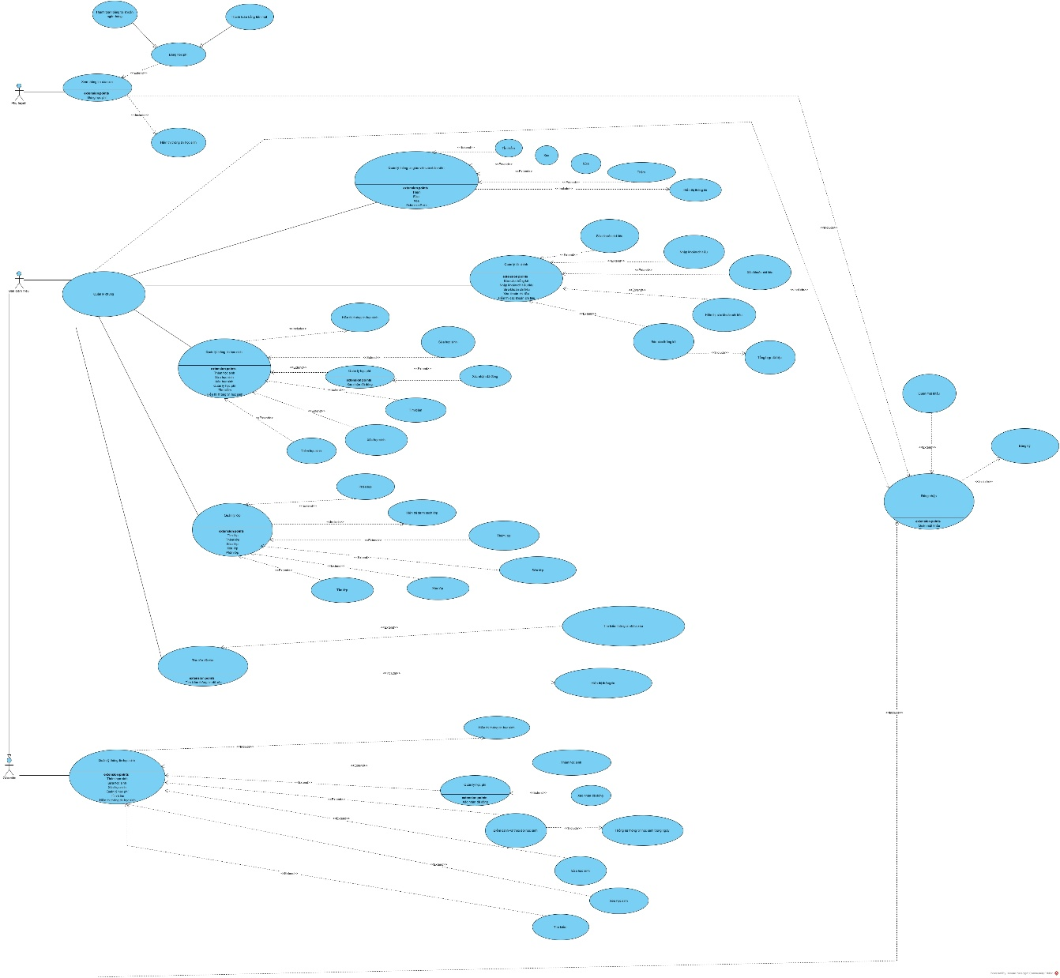

Hinh 1:Biểu đồ USE CASE

2.2.3 Đặc tả ca sử dụng

**1.** Quản lý người dùng (Admin)

Tên ca sử dụng: Quản lý người dùng

* Mô tả: Cho phép Admin thêm, sửa, xóa và duyệt tài khoản giáo viên, phụ huynh.
* Diễn viên: Admin
* Tiền điều kiện: Admin đã đăng nhập vào hệ thống.
* Luồng sự kiện chính:
  + Admin vào trang "Quản lý người dùng".
  + Admin chọn thêm mới, chỉnh sửa hoặc xóa người dùng.
  + Nếu thêm mới, nhập thông tin và lưu.
  + Nếu chỉnh sửa, cập nhật thông tin và lưu.
  + Nếu xóa, xác nhận xóa.
* Luồng ngoại lệ:
  + Nếu Email đã tồn tại, hiển thị thông báo lỗi.

2. Quản lý lớp học (Admin, Giáo viên)

Tên ca sử dụng: Quản lý lớp học

* Mô tả: Admin hoặc giáo viên có thể tạo, chỉnh sửa và quản lý danh sách lớp học.
* Diễn viên: Admin, Giáo viên
* Tiền điều kiện: Người dùng đã đăng nhập.
* Luồng sự kiện chính:
  + Người dùng truy cập trang "Quản lý lớp học".
  + Chọn thêm mới, chỉnh sửa hoặc xóa lớp học.
  + Nhập thông tin lớp (tên lớp, giáo viên chủ nhiệm, danh sách học sinh).
  + Lưu lại.
* Luồng ngoại lệ:
  + Nếu tên lớp bị trùng, hiển thị thông báo lỗi.

3. Quản lý học sinh (Admin, Giáo viên)

Tên ca sử dụng: Quản lý học sinh

* Mô tả: Cho phép thêm, sửa, xóa học sinh và gán học sinh vào lớp.
* Diễn viên: Admin, Giáo viên
* Tiền điều kiện: Người dùng đã đăng nhập.
* Luồng sự kiện chính:
  + Truy cập trang "Quản lý học sinh".
  + Chọn thêm mới, chỉnh sửa hoặc xóa học sinh.
  + Nhập thông tin học sinh (họ tên, ngày sinh, lớp, phụ huynh).
  + Lưu lại.
* Luồng ngoại lệ:
  + Nếu không chọn lớp, hiển thị thông báo lỗi.

4. Điểm danh học sinh (Giáo viên)

Tên ca sử dụng: Điểm danh học sinh

* Mô tả: Giáo viên điểm danh học sinh theo ngày.
* Diễn viên: Giáo viên
* Tiền điều kiện: Giáo viên đã đăng nhập và có danh sách lớp.
* Luồng sự kiện chính:
  + Giáo viên truy cập trang "Điểm danh".
  + Chọn ngày điểm danh.
  + Đánh dấu trạng thái từng học sinh (Có mặt, Vắng mặt, Nghỉ có phép).
  + Lưu thông tin điểm danh.
* Luồng ngoại lệ:
  + Nếu chưa chọn trạng thái học sinh, hiển thị cảnh báo.

5. Quản lý học phí (Admin, Giáo viên)

Tên ca sử dụng: Quản lý học phí

* Mô tả: Quản lý việc thu học phí và xuất báo cáo học phí.
* Diễn viên: Admin, Giáo viên
* Tiền điều kiện: Người dùng đã đăng nhập.
* Luồng sự kiện chính:
  + - Truy cập trang "Quản lý học phí".
    - Chọn học sinh cần cập nhật học phí.
    - Nhập số tiền, nội dung học phí, ngày đóng.
    - Lưu thông tin.
    - Xuất báo cáo học phí nếu cần.
* Luồng ngoại lệ:
  + - Nếu số tiền nhập không hợp lệ, hiển thị cảnh báo.

6. Xem báo cáo tài chính (Admin)

Tên ca sử dụng: Xem báo cáo tài chính

* Mô tả: Xem thống kê thu nhập, chi phí, lợi nhuận theo thời gian.
* Diễn viên: Admin
* Tiền điều kiện: Admin đã đăng nhập.
* Luồng sự kiện chính:
  + - Truy cập trang "Báo cáo tài chính".
    - Chọn khoảng thời gian cần xem báo cáo.
    - Hệ thống hiển thị số liệu thu nhập, chi phí, lợi nhuận.
    - Xuất file báo cáo nếu cần.
* Luồng ngoại lệ:
  + Nếu không có dữ liệu trong khoảng thời gian chọn, hiển thị thông báo.

**2.3 Biểu đồ lớp thực thể**

1. Trường Học (TruongHoc) - Người Dùng (NguoiDung):

* 1 - N: Một trường học có thể có nhiều người dùng (Giáo viên, Ban Giám Hiệu, Phụ huynh, Nhân viên). Mỗi người dùng chỉ có một trường học.

1. Người Dùng (NguoiDung) - Vai Trò (VaiTro):

* 1 - 1: Mỗi người dùng chỉ có một vai trò trong hệ thống (Ban Giám Hiệu, Giáo viên, Phụ huynh, Nhân viên).

1. Người Dùng (NguoiDung) - Ban Giám Hiệu (BanGiamHieu):

* 1 - 1: Một người dùng có thể là một thành viên trong Ban Giám Hiệu và mỗi thành viên trong Ban Giám Hiệu chỉ có một người dùng tương ứng.

1. Người Dùng (NguoiDung) - Giáo Viên (GiaoVien):

* 1 - 1: Mỗi người dùng có thể là một giáo viên và mỗi giáo viên chỉ có một người dùng tương ứng.

1. Người Dùng (NguoiDung) - Nhân Viên (NhanVien):

* 1 - 1: Một người dùng có thể là một nhân viên và mỗi nhân viên chỉ có một người dùng tương ứng.

1. Lớp Học (LopHoc) - Giáo Viên (GiaoVien):

* 1 - N: Một lớp học có một giáo viên chủ nhiệm. Một giáo viên có thể phụ trách nhiều lớp học.

1. Lớp Học (LopHoc) - Học Sinh (HocSinh):

* 1 - N: Một lớp học có thể chứa nhiều học sinh. Một học sinh chỉ có một lớp học.

1. Học Sinh (HocSinh) - Phụ Huynh (PhuHuynh):

* 1 - 1: Mỗi học sinh có một phụ huynh. Mỗi phụ huynh có thể có nhiều học sinh, nhưng mỗi học sinh chỉ có một phụ huynh.

1. Học Sinh (HocSinh) - Lịch Sử Điểm Danh (LichSuDiemDanh):

* 1 - N: Mỗi học sinh có thể có nhiều bản ghi lịch sử điểm danh. Một bản ghi điểm danh chỉ thuộc về một học sinh.

1. Học Sinh (HocSinh) - Học Phí (HocPhi):

* 1 - N: Một học sinh có thể có nhiều khoản học phí. Mỗi khoản học phí chỉ thuộc về một học sinh.

1. Giáo Viên (GiaoVien) - Lương Giáo Viên (LuongGiaoVien):

* 1 - N: Một giáo viên có thể có nhiều khoản lương. Mỗi khoản lương chỉ thuộc về một giáo viên.

1. Trường Học (TruongHoc) - Chi Phí Trường (ChiPhiTruong):

* 1 - N: Một trường học có thể có nhiều khoản chi phí. Mỗi khoản chi phí chỉ thuộc về một trường học.

1. Trường Học (TruongHoc) - Thống Kê Tài Chính (ThongKeTaiChinh):

* 1 - N: Một trường học có thể có nhiều báo cáo thống kê tài chính. Mỗi báo cáo chỉ thuộc về một trường học.

1. Trường Học (TruongHoc) - Dữ Liệu Đã Xóa (DuLieuDaXoa):

* 1 - N: Một trường học có thể có nhiều bản ghi dữ liệu đã xóa. Mỗi bản ghi dữ liệu đã xóa chỉ thuộc về một trường học.

**2.4 Thiết kế cơ sở dữ liệu**

2.3.1. Lược đồ CSDL

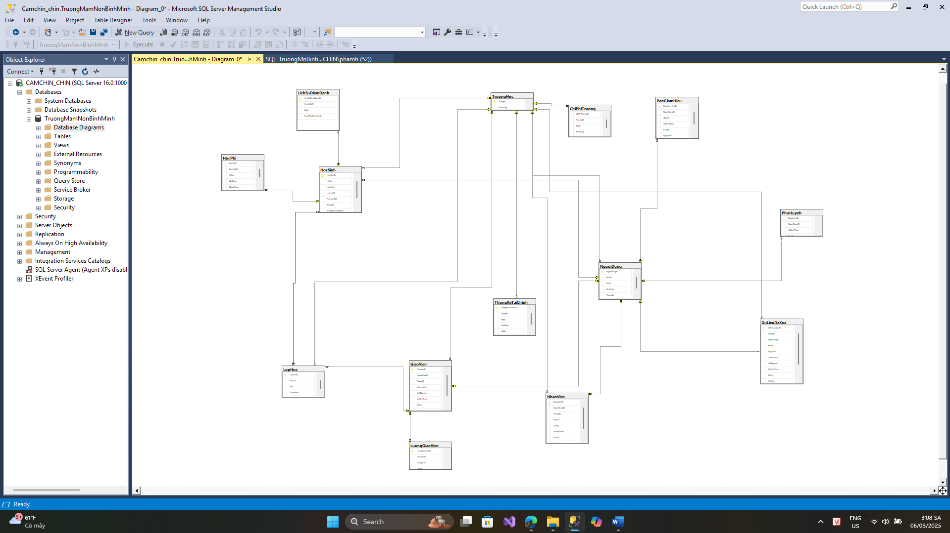

Hinh 2: Lược đồ CSDL

2.3.2. Mô tả chi tiết từng bảng trong CSDL

1. **XÂY DỰNG ỨNG DỤNG WINDOWS FORM**
   1. **Triển khai các chức năng nghiệp vụ**

<*Phần này trình bày các kết quả đã được triển khai cài đặt cho các chức năng nghiệp vụ chính*>

Để xây dựng được các chức năng nghiệp vụ theo thiết kế đã được trình bày ở chương 2, đồ án đã sử dụng lập trình windows Form trên ngôn ngữ lập trình C# kết nối với cơ sở dữ liệu SQL Server để thiết kế giao diện và thao tác dữ liệu các form theo yêu cầu. Tiếp theo, đồ án sẽ trình bày các kỹ thuật được sử dụng để xây dựng các form

* 1. **Triển khai các chức năng thống kê, báo cáo**

<*Phần này trình bày các kết quả đã được triển khai cho các chức năng thống kê báo cáo*>

* 1. **Kiểm thử và triển khai ứng dụng**
     1. ***Kiểm thử***

<Phần này trình bày các ca kiểm thử và các kịch bản kiểm thử đơn vị đã xây dựng trong Nunit/Junit, thực thi và báo cáo kiểm thử và sử lỗi đã phát hiện>

* + 1. ***Đóng gói ứng dụng***

<Trình bày và minh chứng quy trình đóng gói sản phẩm của đồ án và đẩy đồ án lên Github hoặc Gitlab>

* + 1. ***Triển khai ứng dụng***

<Trình bày điều kiện, môi trường triển khai ứng dụng: phần cứng, phần mềm>

**KẾT LUẬN**

* Trình bày kết quả đạt được: Kiến thức, sản phẩm
* Những hạn chế của đề tài: Sản phẩm (ví dụ: chức năng còn thiếu, chưa hoàn thiện….); Kỹ năng (phân tích thiết kế hệ thống, lập trình…)
* Hướng phát triển của đề tài: (Giải quyết những hạn chế của đề tài)

**TÀI LIỆU THAM KHẢO**

|  |  |
| --- | --- |
| [1] | Tên tác giả (năm XB), Tên sách, NXB, Nơi XB |
|  |  |
| [2] | ……….. |